**Trabajo Práctico – Base de Datos 1**

**Alumnos:** Pais Tomás, Allio Ezequiel, Reales Sebastián.

**Profesores:** Pardieux Eliana, Osores Hernán.

**Código:** 02625.

**Comisión:** 2363.

**Turno:** Mañana.

Universidad Nacional de La Matanza.

**Diagrama Entidad – Relación**

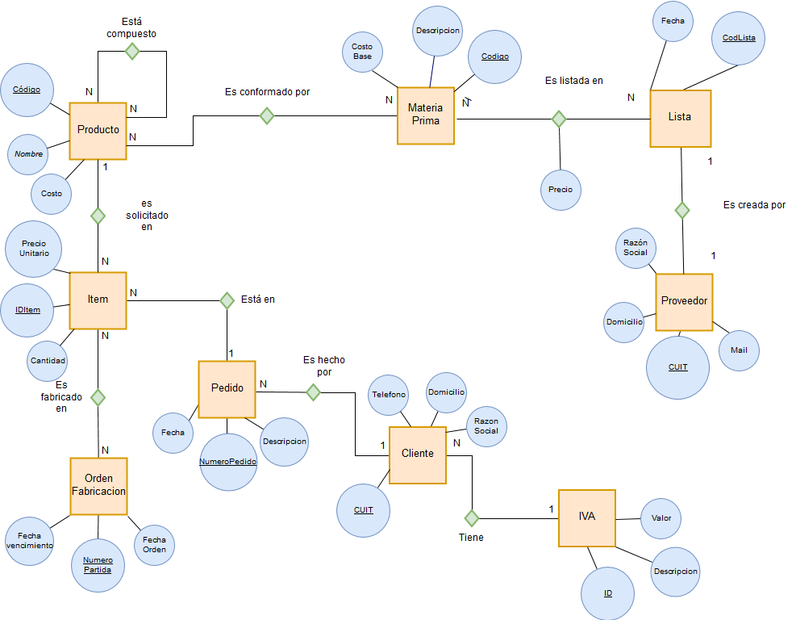

**Modelo Relacional**

Producto(**codigo**, nombre, costo) PK=(codigo) FK={}

MateriaPrima(**codigo**, descripcion, costoBase) PK=(codigo) FK={}

FormulaUnaria(**CodigoProductoFinal**, **CodigoProductoBase**) PK=(CodigoProductoFinal, CodigoProductoBase)

FK={CodigoProductoFinal=>Producto.codigo, CodigoProductoBase=>Producto.codigo}

FormulaBinaria(**CodigoProductoFinal**, **CodigoMateriaPrima**) PK=(CodigoProductoFinal, CodigoMateriaPrima)

FK={CodigoProductoFinal=>Producto.codigo, CodigoMateriaPrima=>MateriaPrima.codigo}

IVA(**ID**, descripcion, valor) PK=(ID) FK={}

Cliente(**CUIT**, RazonSocial, domicilio, telefono, ID_IVA) PK=(**CUIT**) FK={ID_IVA=>IVA.ID}

Pedido(**NumeroPedido**, descripcion, fecha, cliente) PK=(NumeroPedido) FK={cliente=>Cliente.CUIT}

Item(**IDItem**, cantidad, PrecioUnitario, CodigoProducto, Pedido) PK=(IDItem)

FK={CodigoProducto=>Producto.codigo, pedido=>Pedido.NumeroPedido}

OrdenFabricacion(**NumeroPartida**, fechaOrden, fechaVencimiento) PK=(NumeroPartida) FK={}

Fabricacion(**IDItem**, **NumeroPartida**) PK=(IDItem, NumeroPartida)

FK={IDItem=>Item.IDItem, NumeroPartida=>OrdenFabricacion.NumeroPartida}

Proveedor(**CUIT**, razonSocial, domicilio, mail) PK=(CUIT) FK={}

Lista(**CodMP**, fecha) PK=(CodMP) FK={}

Listado(**CUIT**, **Lista**, **MateriaPrima**, precio) PK=(Lista, MateriaPrima, CUIT) FK={CUIT=>Proveedor.CUIT, Lista=>Lista.ListaCodMP, MateriaPrima=>MateriaPrima.codigo}

**Relaciones del DER y MR**

A continuación, se informará cómo fueron pasadas las relaciones al modelo relacional, para luego ser representadas en tablas relacionales en MySQL.

* La relación unaria N a N en el DER de nombre “Está_Compuesto”, es llamada en el MR y en MySQL “FormulaUnaria”.
* La relación N a N entre Producto y Materia Prima de nombre “Es_Conformado_Por”, es llamada “FormulaBinaria”.
* La relación N a N entre Orden de Fabricación e Ítem de nombre “Es_Fabricado_En”, es llamada “Fabricación”.
* La relación N a N entre Materia Prima y Lista de nombre “Es_Listada_En”, es llamada “Listado”.